广东珠海市华普自动化科技有限公司
冰铲和铝铲回转体自动抛光机械手工作台

一、系统组成：
国产数控等分控制器改进型一套
4工位回转工作台；
抛光机械手4台；
含PLC一套，及控制软件
电源控制系统

二、系统描述：
1、1.5m直径的元盘，国产数控等分控制器，转速及停留时间可人工设定；
2、设计4个夹具，方便一位工人夹取工件，装卸快捷；（另2个夹具是扩展备用）
3、四个机械手固定在元盘周围，（另2个机械手是扩展备用）
带抛光轮从四个不同角度，轮流对工件进行抛光，确保抛光完整、均匀、四个机械手动范围均可调节，确保最佳；
4、四个机械手机械手过程控制，自动进行上抛光蜡
5、四个机械手抛光轮可分粗、半精、精抛三种抛光轮，也可用同一种抛光轮，拆卸灵活，打磨区间由机械手过程控制可调；
6、适用于大批产量的各种圆/柱规则形状等小工件的五金制品，卫浴器材及其它的金属器皿的表面打磨/抛光，效率比人工提高，普通工人可以操作。

三、报价：报价6万5千/台（不含税和运输费）
珠海市华普自动化科技有限公司
欢迎联系：13417736537, 13143566366 , 13727873297，0756-7796528 吴先生 电子邮件：pjpzl@yahoo.com.cn hpzdhjs @163.com
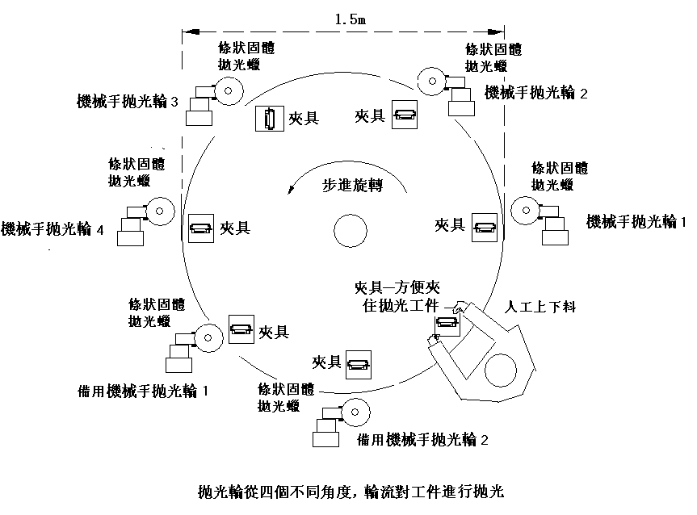
网址：www.114ct.com 搜索：华普自动化

